新 书 推 荐
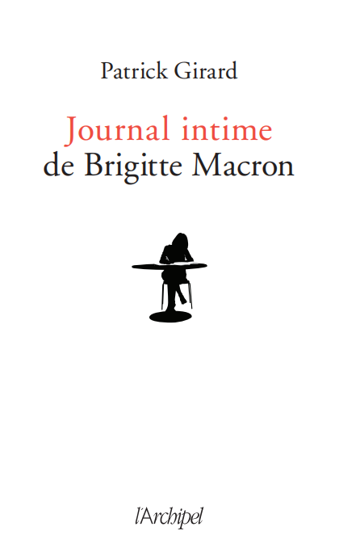
中文书名：《布丽吉特·马克龙的私人日记》
法文书名：Journal intime de Brigitte Macron
英文书名：BRIGITTE MACRON’S SECRET DIARY
作 者：Patrick Girard
出 版 社：Editions de l’Archipel
代理公司：ANA/Cindy Zhang
页 数：360页（电子样章）
出版时间：2020年6月
代理地区：中国大陆、台湾
审读资料：电子样章
类 型：传记/回忆录

内容简介：

各大媒体都报道了这样一则新闻: 法国第一夫人布丽吉特·马克龙（Brigitte Macron）有记日记的习惯。帕特里克· 吉拉德 (Patrick Girard) 将她的日记整理后，出版了这本《布丽吉特· 马克龙的私人日记》。自2017年5月搬入爱丽舍宫以来，这位不擅长政治领域的法国第一夫人更愿意退居幕后，将她不能公开表达的想法写在自己的日记里。 布丽吉特·马克龙 (Brigitte Macron) 对这个意想不到的身份感到激动，她坦率地讲述了自己的慈善和社交行为，以及她为避免落入陷阱所做的努力。她与埃马纽埃尔·马克龙（Emmanuel Macron）的结合使她能够对丈夫的决定发表自己的意见。

布丽吉特对所有的事情都了如指掌。部长们演讲，参议员们倾诉，但只有布丽吉特知道真相。她直言不讳，知无不言。

布丽吉特有时也会生气，在日记中她向大家讲述了只有她一个人能听到的那些事情。比起那些围绕在总统身边阿谀奉承的人，布丽吉特更了解丈夫马克龙。

布丽吉特尊重他人。她尊重丈夫的工作，尊重他总统五年任期内头三年的所有决策事实。日记里记录的所有事件，即使是一个小细节，都非常清晰真实。面对媒体或不怀善意的参议员报道的虚假新闻，布丽吉特会毫不犹豫地辩驳纠正。她向大家揭开了马克龙那些不为人知的决策动机。

布丽吉特记得所有的事情。

布丽吉特对流言蜚语的散布者说：“大众是不会上当的。”这本私人日记由帕特里克·吉
拉德重新整理，它也是马克龙总统执政的开明见证。

作者简介：

帕特里克·吉拉德 (Patrick Girard) 著有许多政治家传记，比如菲利普·塞古因（Philippe Seguin）和法国前总统雅克·希拉克（Jacques Chirac），还有密特朗的狗——巴尔蒂克（Baltique）的四卷传记。

谢谢您的阅读！
请将回馈信息发至：
张滢（Cindy Zhang)
安德鲁·纳伯格联合国际有限公司北京代表处
北京市海淀区中关村大街甲59号中国人民大学文化大厦1705室，100872
电 话：010-82504506
传 真：010-82504200
Email: Cindy@nurnberg.com.cn
网 址: http://www.nurnberg.com.cn
新浪微博：http://weibo.com/nurnberg
豆瓣小站：http://site.douban.com/110577/
微信订阅号：安德鲁书讯


